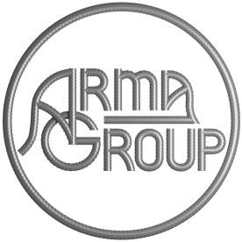

Общество с ограниченной ответственностью
«АрмаГрупп»
121357 Россия, г. Москва. Кутузовский проспект дом 67 корпус 2 пом. V ком 3 офис 85
ИНН 9731033600; ОГРН 1197746191830

Карточка предприятия

Полное наименование  предприятия | Общество с ограниченной ответственностью  «АРМАГРУПП»
Сокращенное наименование  предприятия | ООО «АРМАГРУПП»
ИНН | 9731033600
КПП | 773101001
ОГРН | 1197746191830
Юридический/Фактический  адрес | 121353, Москва г, Сколковское ш., дом № 32, корпус 3, помещение IV, комната 16, офис 13А
Код ОКПО | 36677043
Код ОКВЭД | 25.11
Банковские реквизиты | Расч.счет 40702810900000289458 ПАО "ПРОМСВЯЗЬБАНК" г. Москва БИК 044525555  кор. счет 30101810400000000555
СРО-П-153-30032010 №995 от 20.06.2022 г | На право осуществления подготовки проектной документации в отношении объектов капитального строительства I уровня
СРО-С-158-25122009 № 1283 от 25.05.2022 | На право выполнения работ на строительство, реконструкцию, капитальный ремонт и снос в отношении объектов, включая особо опасные, технически сложные и уникальные объекты капитального строительства I уровня
Телефон | 8 (495) 134-90-00  +7 (926) 100-09-98
Эл.почта | info@armagroup.ru
Генеральный директор | Трофименко Борис Владимирович, действует на основании Устава.

